ГЛАВНАЯ — СТАТЬИ — ОХРАНА ТРУДА — ИЗМЕНЕНИЯ ПО ОХРАНЕ ТРУДА В 2024 ГОДУ: ГАЙД ОТ ЭКСПЕРТОВ

Изменения по охране труда в 2024 году:
Изменения в охране труда, начатые еще в далеком 2021, продолжатся и в 2024 году. Они коснутся каждого работодателя, так как затронут базовые направления, такие как медосмотры, спецоценку, расследование несчастных случаев, а также госэкспертизу условий труда. Специалистам по ОТ придется учитывать каждое новые изменения в ежедневной работе. Наш эксперт подготовил краткую таблице с изменениями по охране труда в 2024 году, а также дал рекомендации, как к ним грамотно подготовиться.
Из статьи вы узнаете:
- Обзор изменений по охране труда в 2024 году: сводная таблица
- Новая методика проведения спецоценки: что изменится
- Новый порядок организации предварительных и периодических медосмотров
- Единая государственная информационная система учета несчастных случаев на производстве (ЕГИС)
- Другие изменения в охране труда в 2024 году

Обзор изменений по охране труда в 2024 году: сводная таблица
Изменения в законодательстве по охране труда, начатые в 2021 году и происходящие в настоящее время, направлены на формирование риск-ориентированной политики в области охраны труда, нацеленной на повышение мотивации работников не только соблюдать требования безопасности, но быть вовлеченным в процессы управления охраной труда. 2024 год будет таким же сложным в этот переходный период, и специалистам по ОТ придется учитывать новые изменения в работе, которые коснутся каждого работодателя без исключения. Перспективная модель нормативного регулирования в сфере охраны труда ставит перед собой две основные цели:
- снижение травматизма в компании;
- сохранение здоровья работников и регулирующей нагрузки на работодателя.
Для решения этих непростых задач Минтруд предлагает внести поправки в нормы Трудового кодекса о государственной экспертизе условий труда, обязанностях работодателя в области охраны труда, расследовании несчастных случаев.
➤ Изменения по охране труда в ТК РФ. На портале проектов нормативных правовых актов уже опубликован проект Федерального закона, ID проекта 02/04/01-23/00135026. Документ подготовили чиновники Минтруда еще 10 февраля 2023 году. Но планируется, что он вступит в силу с 1 сентября 2024 года.
В 2024 году нас ожидают изменения в порядке обучения и повышения квалификации сотрудников подразделений, осуществляющих проведение государственной экспертизы условий труда. Такие подразделения будут организованы при департаментах труда и социальной защиты в субъектах РФ и в федеральных органах исполнительной власти. Работники таких подразделений должны будут проходить обучение и повышение квалификации в соответствии с законодательством о государственной гражданской службе и в порядке, установленном в статье 219 ТК РФ, а это — обучение по охране труда по Постановлению Правительства от 24.12.2021 № 2464.
Законодательство в 2024 году обязует главных государственных инспекторов труда проводить расследование сокрытых работодателем НС, в том числе и при получении извещения по установленной форме, направленного работодателем (его представителем) в соответствии с частью шестой статьи 228.1 ТК РФ (по новой нумерации).
➤ Изменение в СОУТ в 2024 году. Меняется порядок проведения СОУТ — специальной оценки условий труда. Проект приказа с ID 02/08/10-22/00132536 не отменяет какие-либо обязанности, запреты и ограничения, а лишь уточняет уже имеющиеся требования к процедурам и порядку проведения спецоценки.
➤ Изменения в порядке медосмотров в 2024 году. Ожидаем вступление в силу нового порядка медицинских осмотров — предварительных и периодических. Вроде мы только привыкли к Приказу Минздрава № 29н, а придется отвыкать. Из новенького: если на предварительном медосмотре врач-психиатр установит, что у поступающего на работу есть психические расстройства, медицинская комиссия направит такого соискателя на обязательное психиатрическое освидетельствование. Об остальных не менее важных изменениях — в отдельном разделе нашей статьи.
Объединим изменения в охране труда в 2024 году в сводной таблице:
№ законопроекта | Название документа | Дата вступления в силу | Краткое изложение
ID проекта 02/08/10-22/00132536 | Об утверждении Методики проведения специальной оценки условий труда, Классификатора вредных и (или) опасных производственных факторов, формы отчета о проведении специальной оценки условий труда и инструкции по ее заполнению | с 1 марта 2024 года | Вступят в силу новые документы по проведению СОУТ:  ● Методика проведения специальной оценки условий труда  ● Классификатор вредных и (или) опасных производственных факторов  ● Форма отчета о проведении специальной оценки условий труда  ● Инструкция по заполнению формы отчета о проведении специальной оценки условий труда
ID проекта 02/08/07-23/00139809 | Об утверждении Порядка проведения предварительных (при поступлении на работу) и периодических (в течение трудовой деятельности) медицинских осмотров, их периодичности, перечня медицинских противопоказаний к осуществлению работ с вредными и (или) опасными производственными факторами, а также работ, при выполнении которых проводятся обязательные предварительные медицинские осмотры при поступлении на работу и периодические медицинские осмотры | с 1 марта 2024 года | Проектом предлагают утвердить:  ● новый порядок проведения предварительных и периодических медосмотров, их периодичность (приложение № 1);  ● новый перечень медицинских противопоказаний к осуществлению работ с вредными и опасными производственными факторами, а также работ, при выполнении которых проводятся обязательные предварительные медицинские осмотры при поступлении на работу и периодические медицинские осмотры (приложение № 2).
ID проекта 02/04/01-23/00135026 | О внесении изменений в статью 213 и главу 36.1 Трудового кодекса Российской Федерации | с 1 сентября  2024 года | Планируются изменения в порядке проведения государственной экспертизы условий труда, в порядке расследования несчастных случаев и оформления документов по расследованию профессиональных заболеваний, появятся новые обязанности о работодателя по информационному взаимодействию в личном кабинете работодателя.  Появится новая статьи ТК РФ — 214.3. «Личный кабинет по охране труда работодателя».
Теперь давайте рассмотрим изменения в законодательстве более детально, чтобы узнать, что меняется, и что специалистам по охране труда и руководителям компаний нужно сделать уже сейчас.
Эксперт ЦОКО рассказала о еще одном изменении, которое подготовили законотворцы — это правила по охране труда при работах в условиях воздействия виброакустических факторов. Проект приказа Минтруда опубликован на Едином портале для размещения проектов НПА. Планируется, что они вступят в силу с 1 сентября 2024 года и будут действовать до 1 сентября 2029 года. Новые требования будут обязательными для всех работодателей и их работников.

Другие изменения в охране труда в 2024 году
В Трудовой кодекс планируют внести изменения с 1 сентября 2024 года в части охраны труда. Изменения касаются статей 213, 214 и главы 36.1 ТК.
№1. Государственная экспертиза условий труда. Федеральные исполнительные органы и департаменты по труду теперь сами будут формировать согласно рекомендациям Минтруда структурные подразделения, которые будут проводить государственную экспертизу условий труда. Должностные лица, которые будут проводить государственную экспертизу условий труда, должны обучаться по охране труда и повышать свою квалификацию в соответствии с законом о государственной службе.
№2. Личный кабинет по охране труда. Этот законопроект также получил отрицательную оценку. В Трудовой кодекс планировали внести новую статью 214.3 «Личный кабинет по охране труда работодателя». Минтруд должен был определить порядок, дать инструкцию по получению каждым работодателем доступа на портал ЛКОТ, порядок формирования документов, размещаемых на этом портале — деклараций СОУТ, реестров обученных лиц и т.п., в том числе — самопроверки.
№3. Расследование несчастных случаев. Серьезные изменения ждут главу 36.1 ТК «Расследование, оформление (рассмотрение), учет микроповреждений (микротравм), несчастных случаев». В Проекте «О внесении изменений в Трудовой кодекс Российской Федерации» 02/04/01-23/00135026 законодатели прописали, что будут установлены Минтрудом и Минздравом, с учетом мнения Российской трехсторонней комиссии по регулированию социально-трудовых отношений следующие документы:
- схема определения степени тяжести повреждения здоровья при несчастном случае;
- форма извещения;
- запроса о состоянии здоровья;
- справки о заключительном диагнозе пострадавшего на производстве.
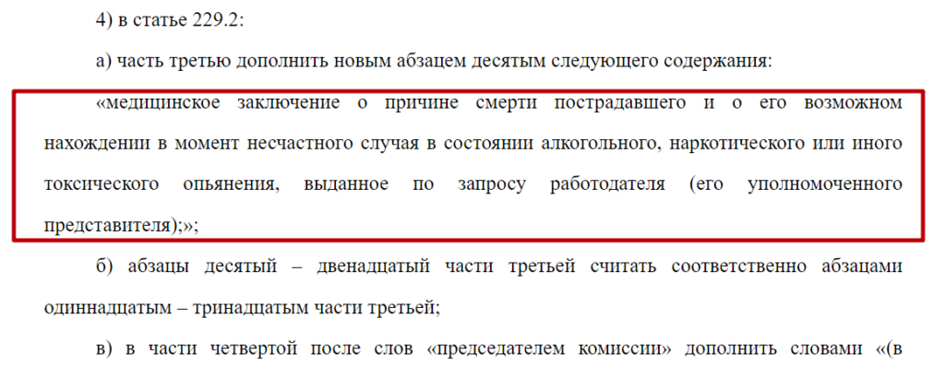
Обязательным документом, который должен быть в материалах расследования НС, теперь будет является и заключение о причине смерти пострадавшего и о его возможном нахождении в момент несчастного случая в состоянии алкогольного, наркотического или иного токсического опьянения, выданное по запросу работодателя (его уполномоченного представителя)».
Не забудьте, что если работодатель сам не запросит такой документ, то медорганизация не обязана его выдавать, время уйдет, и невозможно будет установить, был ли работник пьян или в состоянии наркотического опьянения во время несчастного случая.
Получите дополнительные материалы
ОТПРАВИМ НА ПОЧТУ:
Проект приказа Минтруда «Об утверждении Методики проведения специальной оценки условий труда»
Проект приказа об утверждении «Порядка проведения предварительных и периодических медицинских осмотров с приложениями»
Проект федерального закона «О внесении изменений в Трудовой кодекс Российской Федерации»
Проект федерального закона «О единой государственной информационной системе учета несчастных случаев на производстве»
Начало формы
Конец формы
ГЛАВНАЯ — СТАТЬИ — ОХРАНА ТРУДА — СФР: ВОЗМЕЩЕНИЕ РАСХОДОВ НА ОХРАНУ ТРУДА
Т

Гарантии и компенсации за работу во вредных условиях труда: инструкция для руководителей и специалистов по ОТ
ОХРАНА ТРУДА
7085
20 ЯНВАРЯ 2024
7 МИНУТ
ПОЛУЧИТЬ МАТЕРИАЛЫ


Марина Шобохонова
Специалист по техносферной безопасности, эксперт по независимой оценке квалификации в области охраны труда
В статье мы расскажем, какие существуют льготы для работников с вредными условиями труда, каким работникам они положены, и какая ответственность существует, если нарушить право работающих на их получение.

Каким работникам необходимо установить гарантии и компенсации за вредность
В статье 216.1 Трудового кодекса Российской Федерации (далее — ТК РФ) указано, что льготы за работу с вредными условиями труда гарантируются государством. А в статье 164 ТК РФ раскрыто понятие гарантий и компенсаций. Эта градация не является жесткой, например, при выплате вместо молока деньгами гарантия становится компенсацией.
Понятие, согл.164 ТК РФ | Гарантии | Компенсации
Гарантии — это средства, способы и условия, с помощью которых обеспечивается осуществление предоставленных работникам прав в области социально-трудовых отношений. | — Сокращенная продолжительность рабочего времени  — Ежегодный дополнительный оплачиваемый отпуск  — Молоко и лечебно-профилактическое питание  — Досрочный выход на пенсию
Компенсации — это денежные выплаты, установленные в целях возмещения работникам затрат, связанных с исполнением ими трудовых или иных обязанностей, предусмотренных ТК РФ и другими федеральными законами. |  | Оплата труда в повышенном размере
Работники, которые подвергаются неблагоприятному воздействию вредных и опасных производственных факторов (ВОПФ), превышающему гигиенические нормативы, имеют право на то, чтобы ухудшение состояния их здоровья компенсировали гарантиями или компенсациями, или их совокупностью.
Работникам, занятым на рабочих местах с вредными условиями труда, установленными по результатам специальной оценки условий труда, предоставляют следующие гарантии и компенсации:
- Молоко и лечебно-профилактическое питание
- Сокращенная продолжительность рабочего времени
- Ежегодный дополнительный оплачиваемый отпуск
- Оплата труда в повышенном размере
- Досрочный выход на пенсию
Важно! Необходимость назначения этих гарантий и компенсаций должна быть прописана в строке 040 карты СОУТ, а также в сводной ведомости. Если СОУТ не была проведена, так как рабочее место было только что создано, назначать гарантии можно только получив результаты СОУТ.
Поэтому в статье 17 Федерального закона № 426-ФЗ «О спецоценке» прописан конкретный срок, когда СОУТ должна быть проведена в течение одного года после того, как на рабочее место был принят работник или в течение полугодия.
Все гарантии и компенсации за работу с вредными условиями труда должны быть установлены работнику со дня, когда сведения о результатах СОУТ внесли в информационную систему учета (ФГИС), а в отношении результатов СОУТ, в которых есть сведения о государственной или иной охраняемой законом тайне: со дня утверждения отчета о проведении специальной оценки условий труда.

№1. Молоко и лечебно-профилактическое питание
Гарантия «лечебно-профилактическое питание» имеет отдельный от остальных льгот характер назначения. Она может быть назначена и при допустимых условиях труда, поэтому будет неправильным называть ее гарантией за вредность, с точки зрения СОУТ.
Другое дело, что работники, получающие ЛПП, как правило, «вредники», но есть и исключения. Для того, чтобы получать ЛПП, не обязательным является наличие вредных условий труда, подтвержденных в ходе специальной оценки условий труда. ЛПП положено при выполнении отдельных видов работ работникам, перечень которых утвержден Минтрудом.
Обратите внимание! Молоко «за вредность» также положено не всем вредникам. Недостаточно иметь вредные условия труда, чтобы получать молоко или равноценные продукты. Еще одним условием является превышение гигиенических нормативов по конкретному фактору, указанному в НПА, регулирующему выдачу молока.
Пример из практики
У водителя 3.1 подкласс условий труда (вибрация, шум), а по фактору непосредственной работы с нефтепродуктами установлен 2 класс условий труда. Следовательно, нет превышения гигиенического норматива по фактору «Углеводороды». Несмотря на вредные условия труда, молоко водителю в данной ситуации не положено. За шум и вибрацию молоко не дают. Таким образом, не все «вредники» получают молоко.
Таблица. Нормы и условия бесплатной выдачи молока или других равноценных пищевых продуктов, лечебно-профилактического питания, порядок осуществления компенсационной выплаты
Что учитывать | Молоко и равноценные продукты | Лечебно-профилактическое питание
НПА | Приказ Минтруда России от 12.05.2022 № 291н | Приказ Минтруда России от 16.05.2022 № 298н
Предоставляется ли при вредных условиях труда | Да | Не обязательно
Можно ли заменить деньгами | Да, с исключением работников, занятых на работах в контакте с аллергенами, канцерогенами и фиброгенами 1 и 2-го класса опасности, | Нет, за исключением случаев неполучения лечебно-профилактического питания по вине работодателя.
Можно ли возместить из СФР | Да, пп «р» п.3 Правил, утв. Приказом Минтруда России от 14.07.2021 № 467н | Да, пп «ж» п.3 Правил, утв. Приказом Минтруда России от 14.07.2021 № 467н
Особенности выдачи | В дни фактической занятости на работах с вредными условиями труда, обусловленными наличием на рабочем месте, и превышающим установленные гигиенические нормативы уровнем вредных производственных факторов, предусмотренных Перечнем вредных производственных факторов на рабочих местах с вредными условиями труда, установленными по результатам специальной оценки условий труда, при наличии которых занятым на таких рабочих местах работникам выдаются бесплатно по установленным нормам молоко или другие равноценные пищевые продукты | Выдается работникам в дни фактического выполнения ими работы в производствах, профессиях и должностях, предусмотренных Перечнем, при условии занятости на такой работе не менее половины рабочего дня (смены), а также в период профессионального заболевания указанных работников с временной утратой трудоспособности без госпитализации.
Отдельные указания | Работникам, получающим бесплатно лечебно-профилактическое питание при выполнении отдельных видов работ, молоко или равноценные пищевые продукты не выдают | Выдача молока или других равноценных пищевых продуктов работникам, получающим лечебно-профилактическое питание, не производится
Указание в трудовом договоре | Обязательно | Обязательно
За молоко можно получать деньги, но не всегда. Если на работника воздействуют канцерогены, аллергены или фиброгены, компенсировать молоко деньгами категорически запрещено. Молоко выдают в зависимости от времени воздействия вредных факторов на основании приложения № 1 к приказу Минтруда от 12.05.2022 № 291н.

№2. Сокращенная продолжительность рабочего времени
Если условия труда работника относятся к вредным 3-й или 4-й степени или опасным, он должен работать не больше 36 часов в неделю (ст. 92 ТК). Это означает, что просто факт вредных условий труда является недостаточным. Тем работникам, у кого вредность подклассов 3.1 и 3.2 время работы не сокращается по результатам СОУТ. Их максимальная продолжительность рабочей недели составляет 40 часов.
Если у работника установлен подкласс 3.3, 3.4 или опасные условия труда 4 класса, то он имеет право на сокращенное рабочее время (не больше 36 часов в неделю).
Ограничена и продолжительность рабочего дня:
- максимум 8 часов при 36-часовой рабочей неделе;
- максимум 6 часов при 30-часовой и меньше рабочей неделе.
С письменного согласия работника это время можно увеличить, если еженедельная продолжительность времени останется прежней (ч. 3 ст. 94 ТК):
- до 12 часов при 36-часовой рабочей неделе;
- до 8 часов при 30-часовой и меньше рабочей неделе.
Некоторым категориям работников положена сокращенная продолжительность рабочей недели не по результатам СОУТ, а по факту работы по определенной профессии. Например, согласно постановлению Минтруда от 30.06.2003 № 41, медицинские работники имеют право на сокращенное рабочее время даже в том случае, если у них допустимые условия труда 2 класса.
Инвалидам 1 и 2 группы тоже сокращается продолжительность рабочего времени, независимо от результатов спецоценки в соответствии с ч. 3 ст. 23 ФЗ «О социальной защите инвалидов в РФ» от 24.11.1995 № 181-ФЗ.

№3. Ежегодный дополнительный оплачиваемый отпуск
За работу во вредных условиях труда 3.2-3.4 или опасных условиях труда 4 класса работникам предоставляется еще одна гарантия — ежегодный дополнительный оплачиваемый отпуск (ч. 1 ст. 117 ТК). Его продолжительность зависит от стажа работы во вредных условиях труда.
Важно! Право на отпуск возникает, если работник проработал 6 месяцев. По соглашению сторон этот отпуск может быть предоставлен до истечения 6 месяцев с момента начала работы. Если стаж не меньше 11 месяцев, предоставьте отпуск в полном размере — не меньше 7 календарных дней.
Дополнительный оплачиваемый отпуск по условиям труда и категориям работников работодатель в соответствии с законом обязан предоставлять ежегодно. О начале отпуска необходимо уведомить работника под подпись за 2 недели до его начала. Если работодатель забыл уведомить работника за 2 недели, необходимо перенести отпуск на другой срок, согласованный с работником, при наличии письменного согласия от работника.
При исчислении общей продолжительности ежегодного оплачиваемого отпуска дополнительные отпуска суммируются с ежегодным основным оплачиваемым отпуском.
Часть отпуска, превышающую 7 календарных дней, можно заменить денежной компенсацией, порядок такой замены должен быть указан в отраслевом соглашении и коллективном договоре. Работник должен подать письменное заявление на денежную компенсацию.
Продолжительность ежегодного дополнительного отпуска за вредность также необходимо указать в трудовом договоре, но только в календарных днях (ст.57 ТК РФ).

№4. Оплата труда в повышенном размере
В 147 статье ТК РФ указано, что за работу с вредными условиями труда работникам положена оплата труда в повышенном размере. Минимальный размер такого повышения составляет 4%.
Работодатель может установить любой размер, в зависимости от своего финансового положения, с учетом мнения представительного органа работников. В этом случае конкретный размер должен быть прописан в коллективном договоре.
Обратите внимание! Если работодатель участвует в отраслевом соглашении (не дал мотивированный отказ от присоединения к соглашению), он обязан установить повышенный размер (больше, чем 4%) в своей организации. Молчание в данном случае действительно является знаком согласия, согласно 48 статье ТК РФ.
Если отраслевое соглашение рекомендует устанавливать работникам с вредными условиями труда повышенную оплату в размере 30% к окладу, то устанавливать минимальную доплату 4% является незаконным. А вот установить 40% — можно.

№5. Досрочный выход на пенсию
С 1 января 2014 года в соответствии с Федеральным законом от 17.12.2001 № 173-ФЗ «О трудовых пенсиях в Российской Федерации» в статью 27 впервые введена дополнительная норма для включения в специальный стаж периодов работы во вредных и тяжелых условиях труда в соответствии со Списками № 1 и № 2 и «малым спискам», имеющих место после 01.01.2013, при условии начисления и уплаты страхователем страховых взносов по дополнительному тарифу.
При этом установленные в статье 27 нормы назначения досрочной трудовой пенсии применяются в том случае, если класс условий труда на рабочих местах соответствует вредному и (или) опасному классу условий труда, установленному по результатам специальной оценки условий труда.
Право на досрочную страховую пенсию имеют работники определенных профессий, а также если работники:
- занятые во вредных и опасных условиях труда по результатам спецоценки (или по результатам АРМ);
- выполняют определенные виды работ.
Чтобы выйти на досрочную пенсию, необходимо иметь предусмотренную законом продолжительность вредного стажа — времени работы по спискам вредных профессий, установленным Постановлением Правительства РФ от 16.07.2014 № 665.
Пенсионный возраст для работников вредных производств по Списку 1 и 2, а также необходимое для них количество лет специального стажа по профессии и общего страхового стажа для оформления досрочной пенсии указан в таблице:
Условия выхода на досрочную пенсию | По списку № 1 |  | По списку № 2
Условия выхода на досрочную пенсию | Женщины | Мужчины | Женщины | Мужчины
Пенсионный возраст (лет) | 45 | 50 | 50 | 55
Необходимый специальный стаж (лет) | 7,5 | 10 | 10 | 12,5
Необходимый общий страховой стаж (лет) | 15 | 20 | 20 | 25
Если указанный в таблице вредный стаж был выработан не в полном объеме, то можно будет рассчитывать на снижение общеустановленного пенсионного возраста пропорционально наработанному специальному стажу.
Для работающих во вредных условиях труда, на подземных работах или в горячих цехах законодательством РФ предусмотрена возможность досрочного выхода на пенсию, при наличии следующих обязательных условий:
- достичь пенсионного возраста, установленного для конкретной категории профессий.
- отработать необходимое количество лет на вредном производстве
- иметь общий страховой стаж.
- иметь необходимое количество сформированных пенсионных коэффициентов (ИПК).
Но и стаж работы не является достаточным для назначения досрочной пенсии. Необходимо, чтобы название профессии совпадало со списками. Право на льготную пенсию предоставляют при условии, что запись в трудовой книжке соответствует наименованию должности в предусмотренном перечне.
Важно! Использование при определении права работника на досрочное пенсионное обеспечение документации по аттестации рабочих мест (АРМ) или СОУТ, в которой указана профессия или должность, может привести к принятию неверного решения. При этом несоответствие кодового обозначения профессий, включенных в Списки № 1 и № 2, кодовому обозначению этих профессий по Общероссийскому классификатору (ОКПДТР) ОК 016-94, отраженному в документах на АРМ или СОУТ, не может служить основанием для отказа в досрочном назначении трудовой пенсии по старости.
Право на досрочную трудовую пенсию по старости по действующему пенсионному законодательству определяют в зависимости от того, в каком производстве (на каких работах), и в какой профессии или должности был постоянно в течение полного рабочего дня занят тот или иной работник. В этом случае применяют тождественность, которую устанавливают в целях досрочного пенсионного обеспечения по старости.
Вид профессиональной деятельности | Нормативный акт, установивший тождественность
Профессиональная деятельность, выполняемая в организациях социального обслуживания, предназначенных для граждан пожилого возраста и инвалидов | Приказ Минтруда России от 16.05.2023 № 463н
Профессиональная деятельность, выполняемая в организациях социального обслуживания, предназначенных для граждан, имеющих психические расстройства | Приказ Минтруда России от 03.12.2020 № 857н
 | Письмо Минпросвещения России от 28.02.2023 № 07-1016
Профессиональная деятельность, выполняемая в общеобразовательных организациях для детей | Приказ Минтруда России от 08.12.2015 № 1005н
Профессиональная деятельность, выполняемая в образовательных организациях | Приказ Минтруда России от 24.09.2015 № 661н
Профессиональная деятельность, выполняемая в образовательных организациях, организациях, оказывающих социальные услуги, и медицинских организациях, в которые помещаются под надзор дети-сироты и дети, оставшиеся без попечения родителей | Приказ Минтруда России от 01.09.2015 № 588н
Давайте детально изучим, какие есть основания для досрочной пенсии по факту работы с вредными или опасными условиями труда.

➤ Список №1
К Списку №1 профессий, дающих право на досрочное оформление пенсии, относятся должности, связанные с подземными работами, горячими цехами, с вредными условиями труда. Для определения права на льготное оформление пенсии применяется перечень работ, должностей, утвержденный законодательными актами:
- для периодов работ до 01.01.1992 г. применяется список, утвержденный Постановлением Совмина СССР № 1173 от 22.08.1956 г.;
- для работ после 01.01.1992 г. используется список, предусмотренный Постановлением № 10 от 26.01.1991 г.
В Список №1 для периодов трудовой деятельности с 1 января 1992 г. включены 24 вида производств, в каждом из которых выделены профессии, работа по которым позволяет выйти на пенсию досрочно.
Пример записей в списке №1
Вид производства | Профессия, должность
Горные работы | - все рабочие на подземных работах, занятые полный рабочий день  - геологи (участковые, главные)  - главные инженеры, помощники по производству  - мастера горные  - электромеханики  - энергетики
Металлообработка | - газорезчики  - заливщики металла  - литейщики металлов и сплавов  - огнеупорщики  - обжигальщики отходов металла  - плавильщики металла и сплавов  - кузнецы — штамповщики и другие
Переработка нефти, газа, угля, сланца, газового конденсата | - аппаратчики  - машинисты технологических насосов  - слесари — ремонтники  - коксоочистители  - коксоразгрузчики и другие
Химическое производство | рабочие и руководители предприятий, занятые в производствах:  - асбестовых технических изделий;  - химии, удобрений, полимеров, пластмасс;  - аммиака (включая газовое сырье);  - минеральных удобрений и других.

➤ Список №2
В Список №2 профессий, позволяющих оформить пенсию досрочно, входят работы с вредными и тяжелыми условиями труда. Перечень входящих в этот список профессий устанавливается теми же нормативными актами, что и для Списка № 1: для периодов работ до 01.01.1992 г. действует Постановление № 1173 от 22.08.1956 г., с 01.01.1992 г. — Постановление № 10 от 26.01.1991 г.
В Список 2 входят 34 вида производств, в каждом из которых выделяются профессии, работа на которых позволяет выйти на пенсию досрочно.
Пример записей в Списке № 2
Вид производства | Профессия, должность
Производство строительных материалов | - бункеровщики;  - грузчики, занятые на погрузке цемента;  - дробильщики слюды;  - кольщики слюды;  - дробильщики извести;  - аппаратчики на пропиточных агрегатах и другие
Легкая промышленность | - красильщики;  - аппаратчики водно-химической обработки;  - аппаратчики дубления;  - машинисты промывочных машин;  - машинисты разводных машин и другие

Еще есть так называемые «малые списки». В пенсионном законодательстве предусмотрены условия по досрочному выходу на пенсию и для работников других профессий, которые не были закреплены в Списках 1 и 2, но тоже связаны с тяжелыми и вредными условиями труда. Перечень таких профессий называют «малыми списками», а перечислены они в пунктах 3-18 ч. 1 ст. 30 Федерального закона от 28.12.2013 г. № 400-ФЗ.
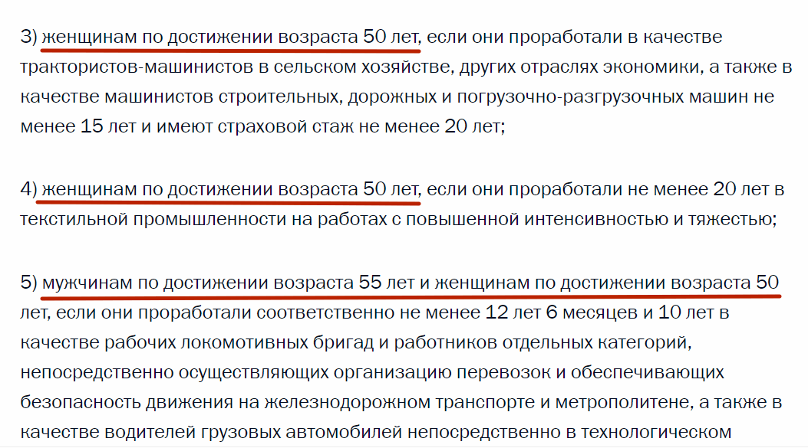

Как накажут работодателя, если он не предоставляет положенные льготы за вредность
Непредоставление гарантий и компенсаций является нарушением кадрового законодательства, а не законодательства по охране труда. Поэтому штраф установлен по статье 5.27 КоАП.
Согласно ст. 5.27 КоАП, нарушение трудового законодательства и иных нормативных правовых актов, содержащих нормы трудового права влечет:
- предупреждение или наложение административного штрафа на должностных лиц в размере от 1000 до 5000 рублей;
- на лиц, осуществляющих предпринимательскую деятельность без образования юридического лица — от 1000 до 5000 рублей;
- на юридических лиц — от 30000 до 50000 рублей.
Письмо Роструда от 8 июня 2023 г. № ПГ/11430-6-1 «Об основных способах защиты трудовых прав и свобод в случае задержки выплаты заработной платы» разъясняет, что работник вправе при нарушении порядка выплаты гарантий и компенсации обратиться в суд, так как речь идет об индивидуальном трудовом споре (ч.2 392 ТК РФ).

Как отменить гарантии и компенсации за вредность
Назначают гарантии с момента получения работодателем уведомления о выгрузке отчета о проведении СОУТ в ФГИС, не раньше. А во отменять нужно с предупреждением работника за два месяца. Это общий порядок, а теперь давайте рассмотрим этот вопрос детально.
Основанием для отмены гарантий и компенсаций является улучшение условий труда, подтвержденное результатами СОУТ. Поскольку характеристика условий труда, размер оплаты, продолжительность рабочего времени и отпуска являются условиями трудового договора, то их изменения требует заключения дополнительного соглашения об изменении условий трудового договора в порядке, предусмотренном ст. 72 ТК РФ.
По обоюдному согласию сторон необходимые изменения могут быть внесены в трудовой договор без предварительного уведомления сотрудника. Если сотрудник отказывается от заключения дополнительного соглашения, отменяющего прежние условия, работодатель вправе выступить с инициативой одностороннего изменения указанных условий, предупредив сотрудника не менее чем за два месяца (ст. 74 ТК РФ). Указанный срок исчисляется, начиная с даты вручения работнику уведомления. В течение срока предупреждения сотруднику предоставляются гарантии и компенсации, ранее установленные трудовым договором.
Если сотрудник не согласится с изменением и в этом случае и его нельзя перевести на другую работу, работодатель по истечении двух месяцев вправе расторгнуть с ним трудовой договор (п. 7 ч. 1 ст. 77 ТК РФ).
Получите дополнительные материалы
ОТПРАВИМ НА ПОЧТУ:
Методические рекомендации: «Гарантии и компенсации за работу во вредных условиях труда: инструкция для руководителей и специалистов по ОТ»
Начало формы
ИМЯ
E-MAIL
ПОЛУЧИТЬ
Я соглашаюсь на обработку персональных данных
Конец формы
ГЛАВНАЯ — СТАТЬИ — ОХРАНА ТРУДА — ИНСТРУКТАЖИ ПО ОХРАНЕ ТРУДА. ЧАСТЬ 2 — ПЕРВИЧНЫЙ И ПОВТОРНЫЙ ИНСТРУКТАЖ

Инструктажи по охране труда. Часть 2 — первичный и повторный инструктаж
ОХРАНА ТРУДА
356
19 ЯНВАРЯ 2024

Уважаемые коллеги. Мы продолжаем серию публикаций по важной для каждой организации теме — инструктажи по охране труда. Сегодня мы расскажем, как проводить первичный и повторные инструктажи по охране труда, кого назначить ответственными, как фиксировать инструктажи. А также дадим поэтапный алгоритм проведения первичного инструктажа, образцы документов и полезную таблицу-подсказку.

Читайте часть 1 статьи: вводный инструктаж >>>

Первичный инструктаж по охране труда
Первичный инструктаж на рабочем месте проводят с сотрудниками после вводного инструктажа, но до того, как их допускают к самостоятельной работе. Этот момент четко прописан в законодательстве (п. 13 Правил обучения, утв. постановлением Правительства РФ от 24.12.2021 № 2464).
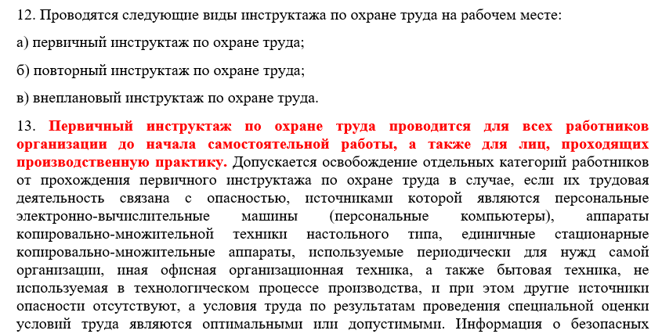

Используйте подробную инструкцию от экспертов ЦОКО№1: Как проводить вводный инструктаж по охране труда >>>
Законодатели прописали этот важный пункт не просто так. Какой бы отличный диплом не был у нового сотрудника, как бы хорошо и много лет он не работал в другой компании, на новом рабочем месте всегда есть важные нюансы, игнорируя которые сотрудник может получить вред здоровью или погибнуть в результате несчастного случая. Именно поэтому новый сотрудник должен быть полностью осведомлен обо всех опасностях на новом рабочем месте.
Пример из практики
На территории предприятия одного из ремонтно-механических цехов погиб 25-летний мужчина. К моменту трагедии он работал на новом месте токарем всего неделю. Утром мужчина вышел в свою смену и приступил к изготовлению деталей на токарном станке. Когда он потянулся к дальней части станка, расстегнутый манжет рукава его защитного костюма затянуло между движущимися частями механизма. Когда коллеги заметили это, они остановили станок и вызвали медиков, но было поздно. Рабочий получил несовместимые с жизнью травмы и скончался на месте. Как выяснилось во время расследования несчастного случая, непосредственный руководитель погибшего не провел с ним первичный инструктаж и не объяснил, как правильно работать на данном станке и как именно положено применять спецодежду.
Первичный инструктаж по охране труда можно проводить индивидуально с каждым принятым на работу сотрудником или провести групповое занятие. Но в этом случае группу нужно формировать из работников, которые будут заняты на однотипном оборудовании в пределах общего рабочего места. Например, если в цехе установлены новые одинаковые станки и вы для работы на них приняли четверых фрезеровщиков.
Кстати, требование проводить первичный инструктаж касается не только новых сотрудников, но и тех, которых перевели на другую должность или подразделение. Это требование необходимо выполнить, если у работника при переводе изменились условия труда или на рабочем месте идентифицированы источники опасности.

Урок №1 — кто проводит первичный инструктаж
В отличие от вводного, первичный инструктаж на рабочем месте по закону обязан проводить не специалист по охране труда, а непосредственный руководитель сотрудника, например, мастер, прораб, преподаватель и т. д. Это требование указано в пункте п. 22 Правил обучения, утв. постановлением Правительства РФ от 24.12.2021 № 2464).
Две ошибки, которые часто допускают в компаниях, при проведении первичного инструктажа на рабочем месте:
Ошибка 1. Назначают для проведения первичного инструктажа на рабочем месте руководителя структурного подразделения, который не является непосредственным руководителем работника, а значит недостаточно хорошо знает весь технологический процесс.
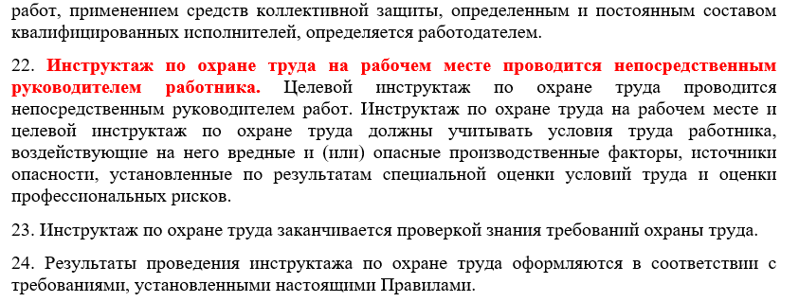
Ошибка 2. Допускают к проведению обучения первичному инструктажу непосредственного руководителя, который не прошел необходимое обучение по охране труда и проверку знаний требований охраны труда в учебном центре. Требование о таком обучении указано в пункте 44 Правил обучения, утв. Постановлением Правительства РФ от 24.12.2021 № 2464. Ответственным за первичные инструктажи необходимо прослушать курс по программе Б. Периодичность такого обучения — не реже одного раза в три года, а продолжительность — не менее 16 часов. Пройти такое обучение вы можете в ЦОКО№1. Узнайте условия обучения >>>
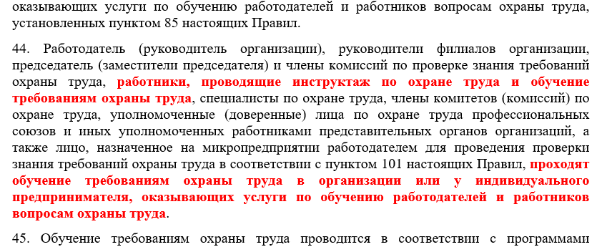

Урок №2 — с кем проводят первичный инструктаж
Первичный инструктаж по охране труда проводят для всех работников организации до начала самостоятельной работы, а также для лиц, проходящих производственную практику. При этом независимо от того, на какой срок заключается трудовой договор, или договор на практику.
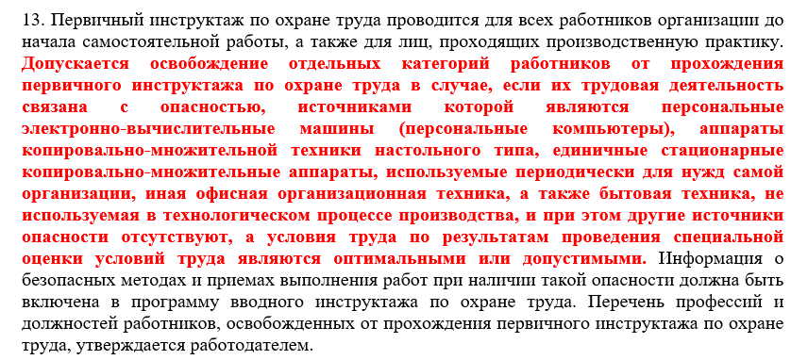
➞ Кого можно освободить от первичного, а далее повторного инструктажей. К этому вопросу нужно подойти очень ответственно. Например, во многих компаниях от первичного инструктажа освобождают офисных работников, ведь по сути им не грозят никакие опасности. Именно такие сотрудники на рабочих местах используют лишь компьютер и копировальный аппарат. Условия их труда оптимальные и допустимые, что подтверждено результатами СОУТ. В этом случае необходимо утвердить перечень профессий и должностей работников, освобожденных от первичного инструктажа.
➞ Когда офисных сотрудников не нужно освобождать от первичного инструктажа. А теперь представьте, что в обязанности одного из офисных работников логистической компании входит ежедневное посещение специалиста, который находится на складе. В этом случаем, в его работе появляются опасности, подвергаясь которым, с ним может произойти несчастный случай. Например, он по дороге через склад может попасть под погрузчик, на него может упасть товар с полок и т.д. Это значит, что такого работника, хоть он и является офисником, от первичного инструктажа лучше не освобождать.

Урок №3 — как проводить первичный инструктаж
Первичный инструктаж по охране труда можно проводить не только индивидуально с каждым работником, но и с группой сотрудников, которые обслуживают однотипное оборудование на одном рабочем месте, например, одинаковые станки.
Нужно ли разрабатывать Программу первичного инструктажа. Нужно ли разрабатывать программу первичного инструктажа, решаете вы сами. В пункте 18 Правил обучения прописано, что инструктаж по охране труда на рабочем месте проводится в объеме мероприятий и требований охраны труда, содержащихся в инструкциях и правилах по охране труда, разрабатываемых работодателем, и включает в том числе вопросы оказания первой помощи пострадавшим. То есть прямой обязанности разработать программу нет. Но некоторые эксперты считают, что проводить инструктажи по готовой программе проще.
Кто разрабатывает Программу первичного инструктажа. Если вы решили разработать такую программу, то поручите это руководителю структурного подразделения. Документ необходимо согласовать со специалистом по охране труда. Он, в соответствии со своими обязанностями, скоординирует разработку программ и окажет методическую помощь. Это указано в трудовой функции A/02.6 в профстандарте специалиста по охране труда, утв. приказом Минтруда России от 22.04.2021 № 274н).
Какую информацию включать в Программу. Программу разрабатывают на основании нормативных правовых актов с учетом специфики деятельности организации, структурного подразделения, инструкций по охране труда, технической и эксплуатационной документации. Документ согласовывает специалист по охране труда и профсоюз компании, если он есть, разумеется и утверждает работодатель.
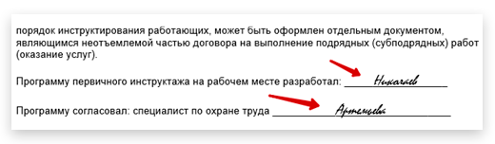
Важно! Первичный инструктаж должен учитывать условия труда работника, воздействующие на него вредные и (или) опасные производственные факторы, источники опасности, установленные по результатам специальной оценки условий труда и оценки профессиональных рисков.
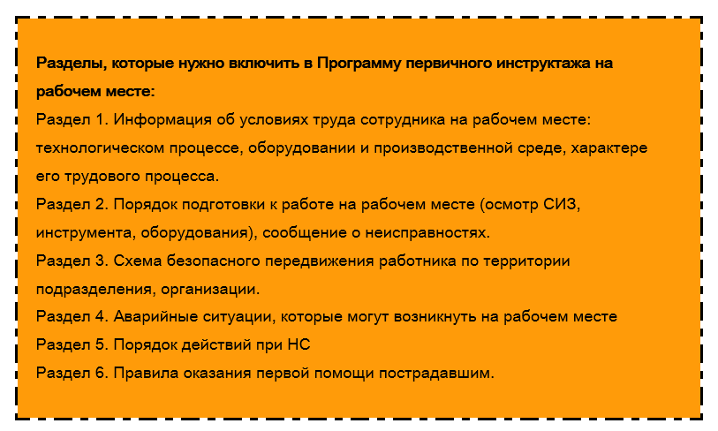
Обратите внимание, недостаточно просто провести первичный инструктаж с сотрудником. Первичный инструктаж должен заканчивается проверкой знаний, которая покажет, насколько хорошо работник усвоил полученную информацию. Это требование прописано в пункте 23 Правил обучения, утв. Постановлением Правительства РФ от 24.12.2021 № 2464. Причем формат такой проверки работодатель может выбрать самостоятельно. Например, провести устный опрос или тестирование в электронном формате.

Урок №4 — как зафиксировать первичный инструктаж
После того, как с работником провели первичный инструктаж и проверили полученные знания, нужно это действие зафиксировать. Это необходимо, чтобы в случае аварии или НС на производстве, подтвердить проверяющим, что вы провели инструктаж и должным образом проверили знания.
Формат, как сохранить информацию о проведенном инструктаже, можно определить самостоятельно. В Порядке обучения 2464 на этот счет указано, что работодатель сам решает, в какой форме ему фиксировать инструктаж. Как вариант, можете вносить записи в журнал регистрации инструктажей на рабочем месте. Рекомендуемый образец журнал вы найдете в приложении А к ГОСТ 12.0.004-2015.
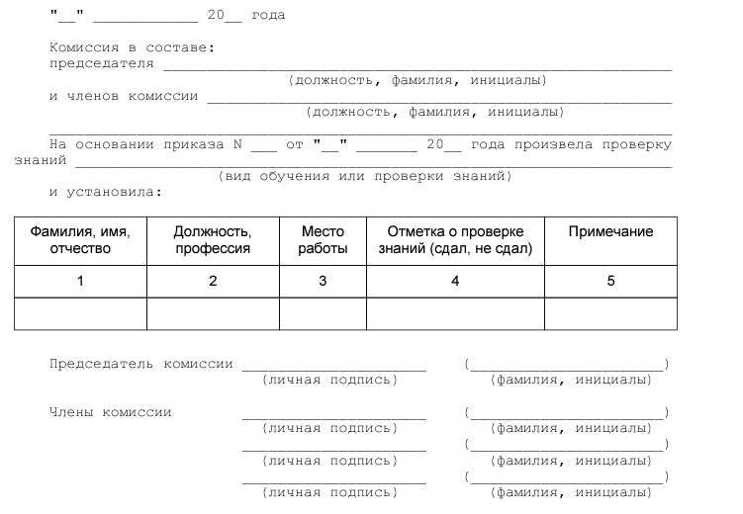
В него вы можете дополнительно включить все необходимые графы, чтобы в законном порядке подтвердить проведенный инструктаж:
- дата проведения;
- фамилия, имя и отчество инструктируемого (нужно писать полностью, а не сокращать до инициалов);
- дата рождения сотрудника;
- должность инструктирующего, ФИО полностью (рекомендуем заказать штамп);
- подписи инструктируемого и инструктирующего;
- данные о стажировке.

Повторный инструктаж на рабочем месте
Этот вид инструктажа проводят с теми сотрудниками, которые прошли первичный инструктаж. Делают это не реже чем один раз в полгода, для некоторых категорий — один раз в 3 месяца (если это указано в правилах по охране труда). Цель — постоянно закреплять и освежать информацию о безопасных приемах и методах труда на рабочем месте. Повторные инструктажи проводят по программам, разработанным для первичных инструктажей. С теми, кто освобожден от первичного инструктажа, повторный проводить не нужно.
В следующей части статьи мы расскажем о порядке проведения внепланового и целевого инструктажа.
ГЛАВНАЯ — СТАТЬИ — ОХРАНА ТРУДА — ОБУЧЕНИЕ ПО ОХРАНЕ ТРУДА В ОРГАНИЗАЦИИ: 5 ОШИБОК, КОТОРЫЕ ДОПУСКАЮТ КОМПАНИИ

Обучение по охране труда в организации: 5 ошибок, которые допускают компании
ОХРАНА ТРУДА
730
16 ЯНВАРЯ 2024

Марина Шобохонова
Специалист по техносферной безопасности, эксперт по независимой оценке квалификации в области охраны труда
Внутреннее обучение по охране труда проводится силами работодателя, и требует от специалиста по охране труда значительных затрат времени и сил. Ошибки на этапе обучения персонала могут привести не только к внеплановым проверкам и крупным штрафам, но и к человеческим жертвам. В статье мы рассказали, какие 5 самых распространенных ошибок совершают наши коллеги и как их избежать.

Почему важно проводить обучение по охране труда без ошибок
Обучение по охране труда — процесс сложный и ответственный, особенно с учетом постоянно меняющегося законодательства. И тут нужно учитывать, что несмотря на мораторий по проверкам ГИТ, информация об ошибках в обучении может дойти до проверяющих, например по жалобе сотрудника или после проведения внеплановой проверки в связи с несчастным случаем.
Более того, посредством личного кабинета работодателя на портале Минтруда России, куда мы выгружаем сведения о внутреннем обучении, трудовые инспекции уже сейчас видят, по каким программам обучаются сотрудники, и какие нарушения при этом совершены. Штрафы за нарушение порядка обучения очень крупные, и могут серьезно ударить по бюджету работодателя и репутации специалиста по охране труда.
Мы проанализировали практику наших коллег, и выделили наиболее частые ошибки в организации и проведении внутреннего обучения по охране труда. Также мы прокомментировали, что нужно сделать уже сейчас, чтобы такие казусы больше не происходили.

Ошибка № 1. Не составили текстовую часть вводного инструктажа по охране труда
У работодателя должна быть в наличии утвержденная программа проведения вводного инструктажа по охране труда. Ее составляют на основе примерных перечней тем в приложении № 1 к Правилам обучения № 2464, утв. постановлением Правительства РФ от 24.12.2021 № 2464. А также с учетом мнения профсоюзного или иного уполномоченного работниками органа при наличии такового. Обязательное условие — текст вводного инструктажа необходимо составлять с учетом специфики деятельности организации или ИП. Только так сам вводный инструктаж будет эффективным, а не проведенным для галочки. Это означает, что ограничиться одним планом инструктажа будет недостаточно. Необходимо не только указать наименование темы, но и прописать ее текстовую часть.
В дополнении к тексту вводного инструктажа можно использовать видео и аудио записи. Это поможет лучше и нагляднее предупредить нового работника об опасностях, характерных для конкретного предприятия. Не зря при расследовании НС инспектор запрашивает в первую очередь журнал и программу вводного инструктажа.
Пример из практики
Новый сотрудник устроился на завод, расписался в журнале регистрации вводного инструктажа и пошел искать цех, в котором ему предстояло работать. Чтобы сократить путь, он пошел по открытым рельсовым путям. В этот момент крюк с грузом, перемещаемый мостовым краном, заклинило, и на новенького упала плита. Во время расследования проверяющий в первую очередь проверил, был ли погибший ознакомлен с безопасными путями передвижения по территории работодателя. Затем уже были заданы вопросы, почему рельсовые пути были не заперты и т.д.
Работа над ошибкой. Прочитайте свою программу вводного инструктажа. Проанализируйте, как вы знакомите своих новеньких с опасностями на их рабочих местах и в рабочих зонах. Составьте текст так, чтобы он совпадал с особенностями работы именно на данной территории. Не нужно скачивать программу вводного инструктажа из интернета или брать у коллег. Это ошибка! Не должно быть такого, чтобы в инструктаже использовались сведения других компаний. Программу нужно составить с учетом риск-ориентированных подходов. Штраф за отсутствие программы установлен частью 1 статьи 5.27.1 КоАП (до 80 000 рублей).
В Приложении № 1 к Правилам обучения № 2464, утв. постановлением Правительства РФ от 24.12.2021 № 2464 приведены Примерные перечни тем для программы вводного инструктажа по охране труда.
- Сведения об организации. Политика и цели работодателя в области охраны труда.
- Общие правила поведения работающих на территории организации в производственных и вспомогательных помещениях. Источники опасности, действующие на всех работников, находящихся на территории организации.
- Расположение основных служб, вспомогательных помещений. Средства обеспечения производственной санитарии и личной гигиены.
- Обстоятельства и причины отдельных характерных несчастных случаев на производстве, аварий, пожаров, происшедших на аналогичных производствах из-за нарушения требований охраны труда.
- Действия работников при возникновении возможных аварийных ситуаций. Виды сигнализаций и звуковых оповещений при возникновении аварийных ситуаций.
- Оказание первой помощи пострадавшим.

Ошибка № 2. Не провели внеплановый инструктаж при переводе на другую должность
Внеплановый инструктаж — это важная часть обучение по охране труда, но проводят его только по необходимости. Причины для него указаны в пункте 16 Порядка обучения № 2464. Проводить внеплановый инструктаж нужно, если, например, произошла авария или несчастный случай или изменили технологический процесс, оборудование, сырье или материалы.
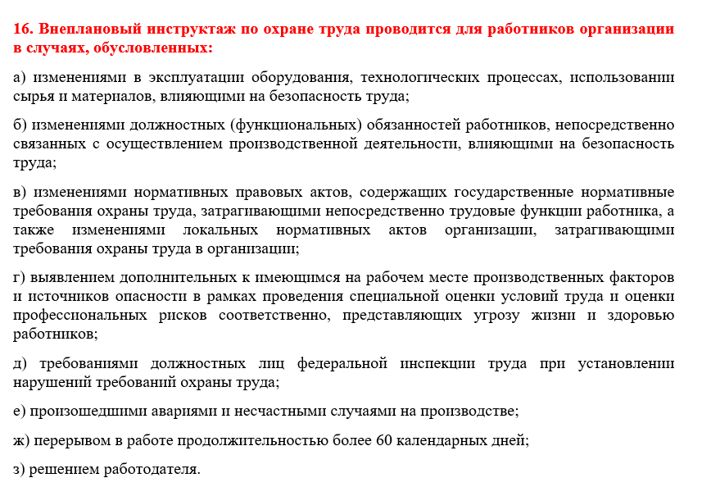
Но чаще всего к внеплановому инструктажу относятся как к чему-то лишнему, так сказать по остаточному принципу, хотя на самом деле именно такой инструктаж порой может уберечь сотрудников от потенциальных несчастных случаев. Очень часто проводить внеплановый инструктаж забывают с совместителями, а ведь это — перевод на другое рабочее место.
Учтите, что если по совмещаемой профессии существует разница в перечне опасностей, в перечне вредных и опасных производственных факторов, то проводить внеплановый инструктаж необходимо.
Пример из практики
Например, участковый врач, в отличие от врача на приеме, ездит к больным на транспорте или ходить к ним по территории участка пешком. И здесь возникают совершенно новые риски: поскальзывание, падение, нападение собак или родственников больного, ДТП. Это не в теплом кабинете сидеть. Поэтому работник должен знать, какие мероприятия по снижению рисков разработаны работодателем. Сведения об этом необходимо получить во время внепланового инструктажа.
Работа над ошибкой. Исчерпывающий перечень оснований для внепланового инструктажа содержит пункт 16 Порядка обучения № 2464. Разберите «по полочкам» каждое такое основание. Например, в нем указано, что внеплановый инструктаж проводится по основанию «б», вызванному изменениями должностных (функциональных) обязанностей работников, непосредственно связанных с осуществлением производственной деятельности, влияющими на безопасность труда. Подумайте, происходят ли изменения должностных (функциональных) обязанностей работников, непосредственно связанных с осуществлением производственной деятельности, влияющими на безопасность труда? Ответ на этот вопрос необходимо получить из результатов оценки профрисков и СОУТ. Если не провести внеплановый инструктаж, штраф будет огромным — по части 3 ст.5.27.1 КоАП РФ — до 130 000 рублей за одного работника.
Постановление Пленума Верховного Суда России от 23 декабря 2021 г. № 45. На нем установлено, что по этой «дорогостоящей» части штрафы назначают по количеству работников, чье право на информирование о рисках и условиях труда было нарушено.
«Фактическое допущение каждого работника к исполнению им трудовых обязанностей без прохождения необходимого обучения, проверки знаний или обязательных осмотров подлежит квалификации в качестве отдельного административного правонарушения с назначением административного наказания, предусмотренного частью 3 ст. 5.27.1 КоАП РФ».
Если следствие установит, что из-за не информированности работник погиб, работодатель будет нести ответственность по статье 143 статье УК РФ. Срок лишения свободы может достичь четырех лет. И на такой же срок могут дисквалифицировать после такой «отсидки» По сути, это сломанная жизнь не только у погибшего, но и у его работодателя.

Ошибка № 3. Первичный и повторный инструктаж проводят лица, не являющиеся непосредственными руководителями работников
Работник, который проводит инструктаж по ОТ, должен быть назначен приказом из числа непосредственных руководителей, например, мастер или прораб. Это требование прописано в пункте 22 правил обучения, утв. Постановлением Правительства РФ от 24.12.2021 № 2464. Оно не имеет разночтений и совершенно оправдано. Ведь именно непосредственный руководитель работника знает весь технологический процесс и риски, которым может подвергаться человек на конкретном рабочем месте.
Сотрудник, которого назначают приказом как ответственного за проведение таких инструктажей, необходимо направить на обучение требованиям охраны труда в учебный центр по программе Б. Периодичность такого обучения — не реже одного раза в три года, а продолжительность — не менее 16 часов. Пройти такое обучение вы можете в ЦОКО№1. Узнайте условия обучения >>>
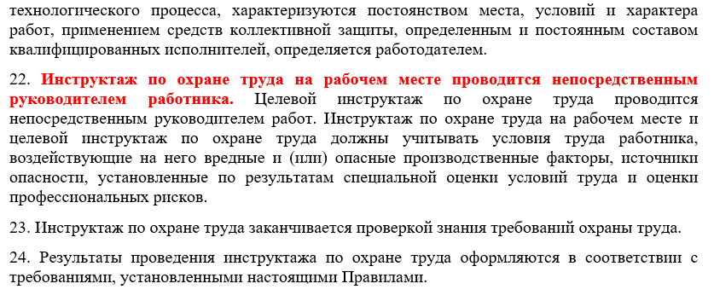
Пример из практики
В одной IT-компаний с большим количеством отделов инструктаж на рабочем месте проводил завхоз. Когда на предприятие нагрянула проверка, инспектор нашел это нарушение и привлек работодателя к ответственности по части 1 статьи 5.27.1 КоАП РФ. Мало того, что работодатель уплатил в бюджет штраф в размере 80 000 рублей, ему пришлось обучить всех непосредственных руководителей работников, которым были положены инструктажи на рабочем месте. Все дело в том, что завхоз является непосредственным руководителем только для уборщиц и гардеробщик, но никак не для огромной армии программистов и системных администраторов.
Работа над ошибкой. Необходимо составить перечень должностей работников, которые должны обучаться в учебном центре, и проверить, чтобы в этот список вошли непосредственные руководители работников, которым положены инструктажи на рабочем месте. Утвердите перечень приказом работодателя и направьте работников в учебный центр на обучение. Только после этого такой сотрудник сможет инструктировать подчиненных.

Ошибка № 4. Не включаете практику в обучение по охране труда внутри организации
В последнее десятилетие участились случаи проведения внутреннего обучения на предприятии в виде тестирования. По итогам успешной сдачи теста работник расписывается в протоколе проверки знаний. Но такое обучение не приносит пользы, так как во время него работники не получают нужные практические навыки для реальной работы. Теория без практики мертва. Допускать к работе сотрудников, которые не получили практические знания, крайне опасно: с ними с высокой вероятностью произойдет несчастный случай.
Пример из практики
Во время проверки по поводу смертельного несчастного случая со слесарем-ремонтником водопроводной сети, инспектор ГИТ запросил программы обучения и обучающие материалы. Ему с гордостью предоставили видеокурс, в котором лектор рассказывал, как правильно проводить работы в ограниченном и замкнутом пространстве, а также презентацию на сто слайдов. При этом местом для обучения был назначен учебный класс, не оборудованный полигоном для отработки безопасной эвакуации из ОЗП, в классе не было никакого учебно-практического тренажера, даже трипода. Получается, работник учился безопасным методам выполнения работ повышенной опасности только через монитор компьютера. Разумеется, недостаток практики стал причиной неудовлетворительной организации работ. Теперь работодателю вместе с главным инженером грозит не только административная, но и уголовная ответственность.
Работа над ошибками. В пункте 49 Правил обучения № 2464 содержится требования к программам внутреннего обучения по охране труда. Программы «б» и «в» должны содержать практические занятия по формированию умений и навыков безопасного выполнения работ в объеме не менее 25 процентов общего количества учебных часов.
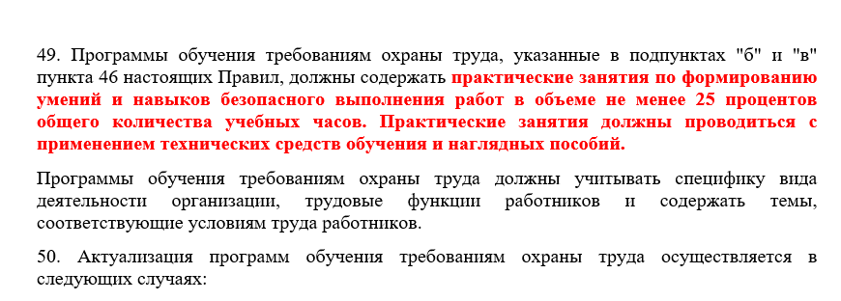
Практические занятия необходимо проводить с применением технических средств обучения и наглядных пособий. Получается, что одним дистанционным обучением не обойтись — нужна практика, при которой каждый обучающийся должен лично, своими руками научиться правильно работать на вверенном ему оборудовании, пользоваться выданными ему инструментами и приспособлениями.

Например, практические навыки безопасным работам на высоте вы можете отработать с опытным преподавателем на учебном полигоне ЦОКО№1. Узнать условия обучения >>>
И не забывайте, что программы обучения требованиям охраны труда должны учитывать специфику вида деятельности организации, трудовые функции работников и содержать темы, соответствующие условиям труда работников. Это означает, что придется разрабатывать программы обучения на каждую профессию, потому что отличаются трудовые функции.

Ошибка № 5. Не обучаете работам повышенной опасности, хотя указали их в Положении о СУОТ
Ни один документ по охране труда не должен находиться вне поля зрения Положения о СУОТ. Программы обучения по охране труда должны быть частью этого Положения, и исходить из его разделов.
Работы повышенной опасности требуют обязательного контроля со стороны специалиста по охране труда, поскольку необходима подготовка сотрудников, которые их выполняют. Это следует из п.63 Примерного положения, утв. приказом Минтруда России от 29.10.2021 № 776н «Об утверждении Примерного положения о системе управления охраной труда». Читайте в статье: Как разработать положение о СУОТ: новые требования и образец заполнения >>>
Пример из практики
При регистрации личного кабинета специалист по охране труда указала, что внутри компании проводится обучение безопасным методам и приемам выполнения работ 46 «б» — по результатам СОУТ и оценки рисков, и не указала, что планируется проведение обучения работам повышенной опасности 46 «в». Однако в Положении о СУОТ было прописано, что в организации проводят определенные работы повышенной опасности — в том числе огневые. Получилось, что работы проводятся, а дополнительное обучение — нет.
Работа над ошибкой. Если в Положении о СУОТ вы указали, что работы повышенной опасности в вашей компании проводятся, необходимо не только утвердить их перечень, но и организовать обучение внутри организации. Также проверьте, составили ли вы перечень должностей работников, которые занимаются внутренним обучением и направили ли вы таких непосредственных руководителей работ в УЦ. Такое требование пункта 44 правил обучения, утв. Постановлением Правительства РФ от 24.12.2021 № 2464.

Эксперты ЦОКО№1 разработали более 800 программ повышения квалификации и профессиональной переподготовки по разным направлениям, в том числе по охране труда. Мы проводим обучение очно, дистанционно и с выездом на предприятие. Получить предложение с условиями и стоимостью обучения >>>
ГЛАВНАЯ — СТАТЬИ — ОХРАНА ТРУДА — КАК РАЗРАБОТАТЬ ПОЛОЖЕНИЕ О СУОТ: НОВЫЕ ТРЕБОВАНИЯ И ОБРАЗЕЦ ЗАПОЛНЕНИЯ

Как разработать положение о СУОТ: новые требования и образец заполнения
ОХРАНА ТРУДА
70421
12 ЯНВАРЯ 2024
15 МИНУТ
ПОЛУЧИТЬ МАТЕРИАЛЫ

Марина Шобохонова
Специалист по техносферной безопасности, эксперт по независимой оценке квалификации в области охраны труда
У каждого работодателя должно быть утверждено Положение о системе управления охраной труда, составленное с учетом новых правил, утвержденных приказом Минтруда №776н. Эти правила обязательны для всех в том случае, если у ИП или у юридического лица работает хотя бы один работник по трудовому договору. В статье мы расскажем, как разработать Положение о СУОТ, и почему нужно переделать прежнее.
Скачайте документы в конце статьи:
Образец Положения о СУОТ с 1 марта 2022 года
Таблица. Структура Положения о СОУТ с 1 марта 2022 года

Какие компании должны разработать Положение о СУОТ по новым правилам
До 1 марта 2022 года действовало Типовое положение о СУОТ, утвержденное приказом Минтруда России от 19.08.2016 № 438н. Этот документ утратил силу с 1 марта 2022 года в связи с изданием Приказа Минтруда России от 29.10.2021 № 776н, утвердившего новое Примерное положение о системе управления охраной труда.
Примерное в данном случае не означает рекомендованное. Работодатель, в зависимости от размеров численности работников, их рисков должен разработать Положение, отвечающее изложенной структуре. Например, для микропредприятия, в котором числятся до 15 работающих, оно может быть в лайт-версии. Для работодателей, не отнесенных к микропредприятиям, структура должна быть полноразмерной.
Внимание! Если в ИП или юридическом лице есть только учредители, а трудовые отношения с сотрудниками не оформляли, разрабатывать Положение о СУОТ не нужно.
Разница в двух Положениях о СУОТ грандиозная. Мы попробовали на практике «дописать» разделы, но ничего не вышло, так как Примерное положение № 776н полностью построено на обновленной версии Трудового кодекса, тогда как в положения о СУОТ, разработанные по приказу № 438н выстроены по устаревшей версии, и в каждом разделе уже написанных положений о СУОТ даются отсылки на нормативные правовые акты, которые утрачивают силу с 1 января или на рекомендации Минтруда.
Так, с 1 марта 2022 года больше нет заигрываний с работодателем – провести ему оценку рисков, или нет, написать ему в инструкции по охране труда уровни опасностей, или не нужно, указать в Положении о СУОТ режим труда и отдыха, порядок информирования работников об условиях труда, порядок проведения расследования микротравм, или не нужно. Приказ № 776н содержит нормативные правовые требования к структуре Положения о СУОТ и содержанию разделов этого положения.

Структура нового Положения о СУОТ: основные требования
Мы подготовили таблицу, в которой указали, какую структуру нужно соблюдать в Положении о СУОТ.
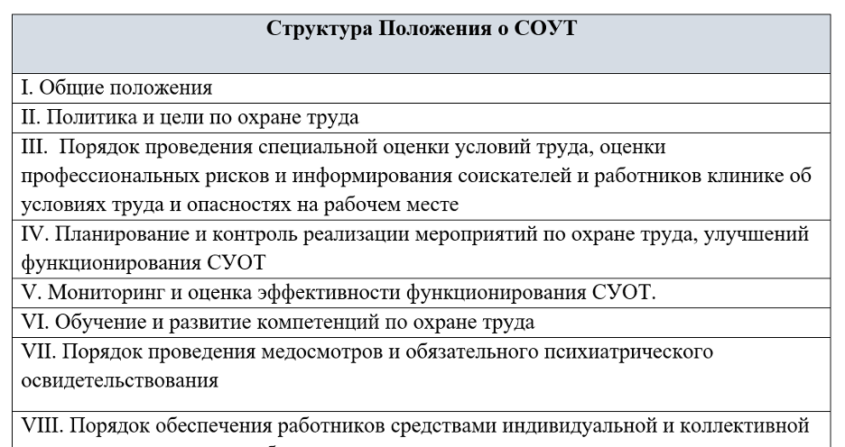
Скачайте таблицу в конце статьи >>>
А теперь мы подробно расскажем, что нужно указать и учесть в каждом из разделов документа.
➤ Общие положения. В этом разделе укажите, что Положение действует на всех работающих в компании и сотрудников подрядных организаций, работающих территориях и в зданиях, помещениях Работодателя. Неплохо прописать здесь об ответственности за неисполнение разделов положений. Например, если у вас трудятся подрядчики, а ваш заместитель по АХО не хочет потребовать с них документы по охране труда, он нарушает требования ЛНА, и его может привлечь к дисциплинарной ответственности. Это всегда лучше, чем потом директора и этого заместителя по АХО привлекут к уголовной или административной ответственности.
➤ Политика и цели по охране труда. В этом разделе нужно будет написать, для чего Политика в вашей организации, из чего она складывается, какие цели вы поставили перед собой по улучшению условий труда. При этом цели должны быть не на неделю, а на перспективу, поэтому Политика – это всегда линия партии, это – стратегия, при которой планы ставятся на долгосрочную перспективу, и должен быть виден конец тоннеля – для чего вы что-то делаете по охране труда. Например, если у вас нет долгосрочных задач, вы так и будете разоряться на спецодежду и обучение работе на высоте, на расследование НС.
Пример стратегии — улучшить условия труда работников по следующим показателям:
- Снижение объема выполнения работ повышенной опасности за счет привлечения специализированных подрядных организаций.
- Перевод котельной с твердого топлива на электрическую энергию.
Запомните, никогда не будет улучшением условий труда закрытие рабочего места, сокращение работников. А вот закрытие опасного рабочего места с переобучением работника на новую профессию и его трудоустройство — это улучшение условий труда.
➤ Планирование и контроль реализации мероприятий по охране труда, улучшений функционирования СУОТ. Напишите в этом разделе, кто именно будет осуществлять контроль за тем, чтобы Положение не только работало, но и приносило пользу. Работодатель и его специалист по охране труда должны отслеживать, чтобы разработанное ими Положение о СУОТ не пылилось на полке, а было рабочим инструментом каждого специалиста по ОТ, каждого руководителя структурного подразделения.
Генеральный директор, проводя переговоры с подрядчиком, должен открыть страницу Положения и посмотреть, не затронуты ли интересы организации. Специалист по ОТ должен прописать в этом разделе, как именно осуществляется контроль за реализацией мероприятий по охране труда — или это комиссия, или сам специалист, или специалист вместе с представительным органом работников.
➤ Мониторинг и оценка эффективности функционирования СУОТ. Эффективность каждого мероприятия, указанного в Положении, приближает работодателя к его Политике в области охраны труда. Если не приближает, то это неэффективное Положение.
➤ Консультации и взаимодействие с представительным органом работников в формировании культуры безопасности. В этом разделе нужно написать, как именно и по каким вопросам происходит взаимодействие службы охраны труда как представителя работодателя и представительного органа работников. Никогда не путайте эти роли. Специалист по охране труда — не профсоюз. Он — специально обученный работник работодателя, который ведет работу по охране труда так, чтобы инспекция труда не штрафовала, а организация — не разорилась, выполняя все требования НПА.
Организовать и провести две разные категории — если в НПА указано, что нужно организовать мероприятие, это означает, что нужно распланировать его в соответствии с стратегией работодателя на средне- и долгосрочную перспективу, не допуская при этом кассового разрыва в квартале.
Важно! Каждое мероприятие должно быть внесено в ячейку бюджета организации и не может поставить работодателя перед фактом: нужно срочно, а деньги на это не были заложены. Если новый специалист по охране труда видит, что начинает с нуля, он тем более должен распланировать Политику в области охраны труда на долгосрочную перспективу, отдавая приоритет исполнения тем мероприятиям, которую напрямую влияют на угрозу жизни и здоровья.
➤ Распределение обязанностей между должностными лицами в сфере охраны труда. Начните с обязанностей вашего генерального директора по охране труда. Можно взять некоторые пункты из примерного положения и адаптировать их под вашу специализацию. Если у генерального директора есть заместители по направлениям, он может делегировать им часть своих полномочий, но все равно вся ответственность за безопасность работников будет на нем. Отдельно нужно указать обязанности руководителей структурных подразделений, поскольку они руководят организацией и производством выполнения работ.
➤ Специальная часть Положения о СУОТ. В специальной части Положения о СУОТ все еще проще. Необходимо просто взять и написать, какие процессы должны быть организованы именно в вашей организации. Не нужно брать общие фразы из интернета, из чужих шаблонов.
Укажите, как именно в вашей организации проводится СУОТ — кто входит в состав комиссии, как проводится обход рабочих мест, кто готовит приказ о назначении гарантий. Напишите, как именно у вас организована оценка рисков — вы проводите ее сами, или вам ее проводит сторонняя организация. Если сторонняя, то какие требования к ней вы установили.
Укажите, с какой периодичностью вы будете проводить оценку рисков. Напишите в своем Положении о СУОТ, как у вас проводят медосмотр и психиатрическое освидетельствование: кто именно составляет поименный список, кто выдает направления, кто заключает договор, как ведется учет выданных направлений
Таблица-подсказка по заполнению Положения о СУОТ
Базовые процессы СУОТ | Укажите, как у вашего работодателя должно быть организовано проведение специальной оценки условий труда, оценки профессиональных рисков и информирование соискателей и работников об условиях труда и опасностях на рабочем месте
Процессы по допуску к самостоятельной работе | · Укажите, как у вашего работодателя должно быть организовано проведение медосмотров.  · Укажите, как у вашего работодателя должно быть организовано проведение обучения.  · Укажите, как у вашего работодателя должно быть организовано обеспечение работников средствами индивидуальной и коллективной защиты, смывающими и обезвреживающими средствами.
Процессы по безопасности производственной среды | · Укажите, как у вашего работодателя должно быть организовано обеспечение безопасности работников при эксплуатации оборудования, применяемых инструментов, сырья.  · Укажите, как у вашего работодателя должно быть организовано обеспечение безопасности работников при эксплуатации зданий и сооружений и осуществлении технологических процессов.  · Укажите, как у вашего работодателя должно быть организовано обеспечение безопасности при допуске подрядных организаций к производству работ на территории, в зданиях и сооружениях.
Сопутствующие процессы | · Укажите, как у вашего работодателя должно быть организовано санитарно-бытовое обеспечение работников.  · Укажите, как у вашего работодателя должно быть организована выдача молока или других равноценных продуктов, лечебно-профилактическим питанием, или выдается денежная компенсация.  · Укажите, как у вашего работодателя должно быть организовано обеспечение обязательного социального страхования.  · Соблюдение режима труда и отдыха.
Процессы реагирования на ситуации | · Укажите, как у вашего работодателя должно быть организовано реагирование на аварийные ситуации.  · Укажите, как у вашего работодателя должно быть организовано реагирование на микротравмы, несчастные случаи и профессиональные заболевания.

Как оформить приказ об утверждении Положения о СУОТ и ознакомить работников
Положение о СУОТ — основной локальный нормативный акт по охране труда. Следовательно, его нужно согласовать с профсоюзной организацией или другим представительным органом работников, а также с другими руководителями и специалистами, которые должны быть ответственными за свои направления работы по охране труда – за обеспечение СИЗ, за проведение обучения, медосмотров и заключение договоров с поставщиками услуг.
Положения СУОТ распространяются на всех сотрудников работодателя. В рамках СУОТ учитывается деятельность на всех рабочих местах, во всех структурных подразделениях (филиалах, обособленных подразделениях, территориях, зданиях, сооружениях и других объектах) работодателя, находящихся в его ведении.
Важно! Установленные в вашем локальном Положении о СУОТ указания по безопасности, относящиеся к нахождению и перемещению по объектам работодателя, должны распространяются на всех лиц, находящихся на территории, в зданиях и сооружениях работодателя, в том числе для проверяющих органов и работников подрядных организаций.
Утвержденное работодателем Положение о СУОТ должно быть доведено до каждого работника. Необходимо организовать подписание работниками листа ознакомления с приказом, утвердившим положение, а также при проведении инструктажей по охране труда, а для вновь принятых – на вводном инструктаже.
Образец Положения о СУОТ
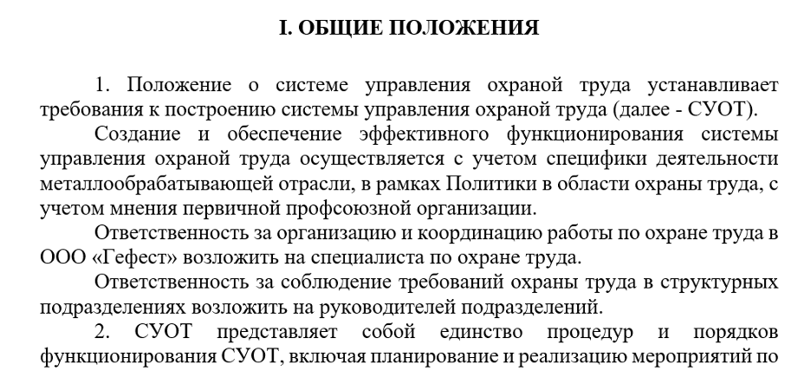
Необходимо включить Положение о СУОТ в каждый договор на выполнение подрядных работ. Если их проводят регулярно (не реже 1 раза в год), нужно разработать и утвердить дополнительно Положение о допуске подрядной организации с перечислением всех документов и их копий, которые должны быть представлены до начала выполнения работ.

Получите дополнительные материалы
ОТПРАВИМ НА ПОЧТУ:
Образец Положения о СУОТ с 1 марта 2022 года
Таблица. Структура Положения о СОУТ с 1 марта 2022 года
Начало формы
ИМЯ
E-MAIL
ПОЛУЧИТЬ
Я соглашаюсь на обработку персональных данных
Конец формы
ГЛАВНАЯ — СТАТЬИ — ОХРАНА ТРУДА — ОТЧЕТЫ ПО ОХРАНЕ ТРУДА В 2024 ГОДУ: НОВЫЕ ФОРМЫ И ПРАВИЛА

Отчеты по охране труда в 2024 году: новые формы и правила
ОХРАНА ТРУДА
36238
11 ЯНВАРЯ 2024
5 МИНУТ


Кириллов Евгений
Эксперт в области охраны труда, генеральный директор «ЦОКО №1»
В I квартале 2024 года специалистам по охране труда необходимо сдать два отчета по новым формам в Росстат: отчет № 1-Т (условия труда) и отчет по форме № 7-травматизм. Кроме этого, понадобится предоставить в вашу бухгалтерию информацию для формирования отчета ЕФС-1 в СФР, в котором будут указаны сведения о медосмотрах и спецоценке. Рассказали в статье, в какие сроки и по какой форме сдавать отчеты в 2024 года, а также дали рекомендации по их заполнению.

Виды отчетов по охране труда, общий порядок сдачи отчетности
Существуют следующие виды отчетов по охране труда, которые компании обязаны сдать в 2024 году. Для вашего удобства мы собрали их в таблицу и указали, сроки сдачи и документы, в которых утверждена форма отчета.
Индекс формы;  Код по ОКУД | Нормативный акт, утвердивший форму | Периодичность и срок представления
Форма № 1-Т (условия труда);  ОКУД 0606004 | Приказ Росстата от 31.07.2023 № 360 | Годовая с 1-го рабочего дня после отчетного периода по 21 января
Форма № 7-травматизм (годовая)  ОКУД 0609304 | Приложение № 2 к приказу Росстата от 31.07.2023 № 361 | Годовая с 20 февраля по 1 марта
Приложение к форме № 7-травматизм  ОКУД 0609303 | Приложение № 3 к приказу Росстата от 31.07.2023 № 361 | 1 раз в 3 года с 20 февраля по 1 марта  Подавать отчет нужно в 2026 году
Важно! Подать отчеты в Росстат по охране труда за уходящий 2023 год можно только в электронном виде.
Федеральный закон от 30.12.2020 № 500-ФЗ устанавливает, что работодатель должен передавать отчетность в электронном формате, самостоятельно, или через специализированную организацию по телекоммуникационным каналам связи (ТКС).
Чтобы подать отчет в электронном виде:
- приобретите усиленную квалификационную электронную подпись в удостоверяющем центре, найти который можно на сайте Росстата по ссылке;
- пройдите регистрацию на сайте регионального отделения Росстата согласно процедуре 2.5 и 3.5.3 унифицированного формата, утвержденного приказом Росстата от 07.07.2011 № 313.
Не все работодатели сдают указанные отчеты. Некоторые компании, например, не должны подавать отчет № 1-Т (условия труда), но обязаны сдавать отчет № 7-травматизм (годовая), и Приложение к форме № 7-травматизм (ОКУД 0609303), но только в том случае, если в организации были указаны в годовых отчетах несчастные случаи.

Как сдавать отчет по форме 1-Т (условия труда) в 2024 году
Отчет по форме «1-Т (условия труда)» юридические лица сдают ежегодно. В этом отчете компании указывают сведения о состоянии условий труда и компенсациях за вредную и опасную работу. Индивидуальные предприниматели и субъекты малого бизнеса по форме «1-Т (условия труда)» не отчитываются. Также не сдают этот отчет организации, которые не относятся к следующим отраслям:
- сельское и лесное хозяйство, охота, рыбная ловля и разведение рыб;
- добыча полезных ископаемых;
- обрабатывающие производства;
- обеспечение электроэнергией, газом, паром, кондиционирование воздуха;
- водоснабжение, водоотведение, сбор и утилизация отходов, ликвидация загрязнений;
- строительство;
- транспортировка и хранение;
- информация и связь.
Срок сдачи. Сдать форму за год нужно в территориальное отделение Росстата до 21 января года, следующего за отчетным. Поскольку в 2024 году 21 января выпадает на воскресенье, то по правилам статистической отчетности подать отчет нужно не позднее понедельника 22 января включительно. С 00:00 часов 23 января 2024 года наступает период привлечения к административной ответственности.
Форма сдачи. Сдавать форму необходимо следующим образом. Код формы отчета по ОКУД — 0606004. Обновленный бланк формы и указания по его заполнению утверждены приказом Росстата от 31.07.2023 № 360.
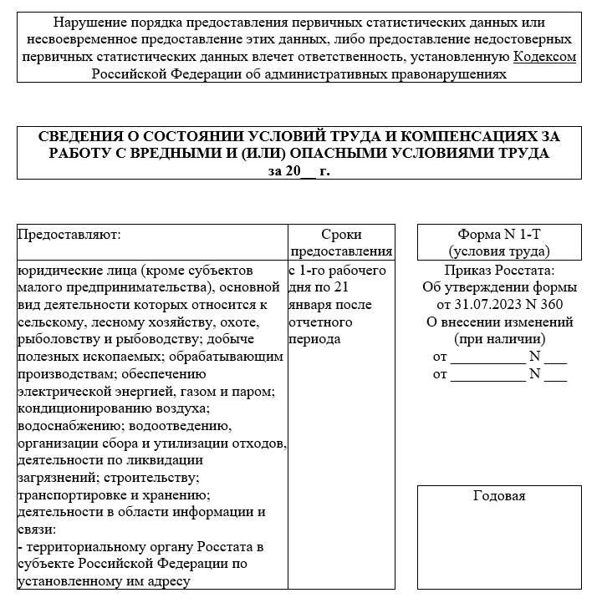
Напоминаем, что, если у организации есть обособленные подразделения, отчет сдают по каждому такому подразделению, и в целом по юридическому лицу без таких подразделений. При этом обособленными подразделениями являются любые территориально обособленные от головного предприятия подразделения, в которых оборудованы стационарные рабочие места.
Особенности отчета. По строке 29 отчета нужно указать списочную численность вредников, которым установлен хотя бы один вид гарантий и компенсаций. Здесь ориентируйтесь на доплату за работу с вредными условиями труда. Укажите один этот вид гарантий, независимо от того, имел ли он право на один или несколько видов компенсаций.
После того, как бухгалтер вместе с вами передаст отчет, не торопитесь. Вначале вы получите уведомление о приеме, а затем — отчет об ошибках. Когда ошибки будут исправлены, вам придет уведомление об успешном приеме отчета. Только в этом случае вы убедитесь в том, что отчет ушел в Росстат, и вашу организацию, а следовательно, вас, не упрекнут в Росстате.

Как сдавать отчет по форме 7-травматизм в 2024 году
Отчет сдают работодатели, даже в том случае, если несчастных случаев и профзаболеваний зарегистрировано не было. В этом случае в столбце 4 формы № 7-травматизм ничего ставить не нужно (п. 2.3 Приказа Росстата от 05.10.2020 № 617). Если НС были, то при заполнении формы используйте информацию из актов о несчастных случаях по форме № Н-1, которые составляли в 2023 году.
Отчет № 7-травматизм сдают юридические лица (кроме микропредприятий), исключая тех, у кого в ОКВЭД указаны виды:
- финансовой и страховой деятельности;
- деятельности по операциям с недвижимым имуществом;
- государственного управления;
- обеспечения военной безопасности;
- социального обеспечения;
- образования;
- деятельности домашних хозяйств как работодателей, недифференцированной деятельности частных домашних хозяйств по производству товаров и оказанию услуг для собственного потребления, деятельности экстерриториальных организаций и органов.
Важно! При отсутствии случаев производственного травматизма и профессиональных заболеваний в отчетном году заполняются только строки 17-25.
Срок сдачи. Сведения о травматизме на производстве и профессиональных заболеваниях нужно подать с 20 февраля по 1 марта 2024 года.
Форма сдачи отчета. Отчет № 7-травматизм сдают по форме, приведенной в приложении № 2 к приказу Росстата от 31.07.2023 № 361. Учтите, что затраты на мероприятия по охране труда заполняют по данным бухгалтерской отчетности, то есть показывают фактические суммы расходов организации без НДС за отчетный год. Поэтому попросите бухгалтера рядом с цифрой расходов карандашом указать данные без учета НДС.
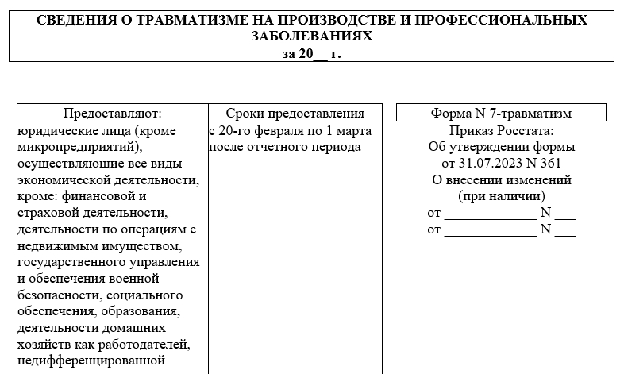
Особенности отчета. Работники, заключившие гражданско-правовой договор с отчитывающейся организацией, в строки 23, 24 не включают. В нем указывают только лиц, с которыми заключен трудовой договор. Есть в отчете строка о наличии здравпункта — 25. Ее заполняют только учреждения, в том числе лечебно-профилактические организации, которые имеют в штате медперсонал, оказывающий первичную неотложную помощь. Если такого персонала нет, то в сведениях о наличии здравпункта нужно выделить «нет».
Важно! Учтите, что в отчете № 7-травматизм необходимо указывать информацию о пострадавших при несчастном случае на производстве, расследование которого вы завершили в 2023 года. То есть число в отчете должно совпадать с числом подписанных актов Н-1. Если вы начали расследование, например, в декабре 2023 года, но пока его не завершили, то указывать информацию о нем в отчете не нужно.

Кому положено сдавать отчет «Приложение к форме 7-травматизм»
Когда нужно подавать отчет. Сдавать приложение к отчету 7-травматизм для тех организаций, в которых произошли несчастные случаи. Сведения о распределении числа пострадавших при несчастных случаях на производстве по основным видам происшествий и причинам несчастных случаев подают каждые три года начиная с 2013 года. Приложение к форме федерального статистического наблюдения № 7-травматизм «Сведения о распределении числа пострадавших при несчастных случаях на производстве по основным видам происшествий и причинам несчастных случаев» заполняют сдающие отчет 7-травматизм при наличии наблюдаемого события — зарегистрированного в отчетном году несчастного случая.
Когда не нужно подавать отчет. В 2024 году приложение к отчету 7-травматизм сдавать не нужно. Сделать это будет необходимо в 2026 году за период с 2023 по 2025 год.
Форма сдачи отчета. Сведения подают по приложению № 3 к форме приложения к № 7-травматизм, утвержденной приказом Росстата от 31.07.2023 № 361. Если несчастный случай произошел в обособленном подразделении за границей, то в отчет эти данные не вносите. А вот если у иностранных компаний есть филиалы в России, то они обязаны отчитаться.
Особенности отчета. В форме отражают данные о пострадавших при несчастных случаях на производстве, расследованных в соответствии со статьями 227-231 ТК РФ и оформленных Актом о несчастном случае на производстве по форме Н-1 или Актом о несчастном случае на производстве по форме Н-1ПС. Сведения из этих актов должны быть основой для заполнения отчета «Приложение к № 7-травматизм» и к собственно самой форме 7-травматизм.
Напоминаем, что отчет по приложению к № 7-травматизм формируют один раз в три года, поэтому если у горе-работодателя были НС в 2023, 2024 и 2025 году, в отчете нужно указать об этом суммарные сведения. Обязательно в этом случае проверьте, чтобы цифры не шли вразрез с ежегодно сдаваемым отчетом 7-травматизм.
Как накажут, если не направить вовремя отчеты по охране труда в Росстат
Не рекомендуем откладывать формирование отчетов в Росстат, чтобы не пропустить нужную дату. Помните, что за это работодателю грозит административное наказание по статье 13.19 КоАП. Накажут не только, если вовремя не отчитаться, но и за ошибки в отчете или недостоверную информацию. Если ваше нарушение зафиксировали впервые, компанию оштрафуют на сумму от 20 000 до 70 000 рублей, за повторное нарушение наказание увеличится до 150 000 рублей.
Кстати, наказать могут не только юридическое лицо, но и специалиста, в обязанности которого входит сдача отчетов. Должностному лицу грозит штраф в размере от 10 000 до 20 000 рублей, если он совершил такое нарушение впервые, и от 30 000 до 50 000 рублей за повторное нарушение.

Какие сведения нужно подать в новом отчете ЕФС-1 по охране труда
СФР утвердил новую форму отчета ЕФС-1 «Сведения для ведения индивидуального (персонифицированного) учета и сведения о начисленных страховых взносах на обязательное социальное страхование от несчастных случаев на производстве и профессиональных заболеваний» (приказ СФР от 17.11.2023 № 2281). Этот отчет в СФР готовит бухгалтерия. Но часть информации в отдел по запросу могут предоставлять специалисты по охране труда.
Важные изменения! Форму ЕФС-1 «Сведения для ведения индивидуального (персонифицированного) учета и сведения о начисленных страховых взносах на обязательное социальное страхование от несчастных случаев на производстве и профессиональных заболеваний» стают с 2023 года в СФР. Он заменил собой четыре формы, которые сдавали ранее: СЗВ-ТД, СЗВ-СТАЖ, ДСВ-3 и 4-ФСС. В отчете ЕФС-1 содержаться сведения о трудовой деятельности и стаже, зарплате, дополнительных пенсионных взносах, а также взносах на травматизм и сведениях о медосмотрах и СОУТ.
Приказом СФР от 17.11.2023 № 2281 внесли несколько изменений. Например, в графе 5 «Трудовая функция (должность, профессия, специальность, квалификация, конкретный вид поручаемой работы), структурное подразделение» нужно указывать одно из следующих значений в соответствии с видом договора:
- «0» — бессрочный трудовой договор;
- «0.1» — срочный трудовой договор, заключаемый на срок до 6 месяцев;
- «0.2» — срочный трудовой договор, заключаемый на срок более 6 месяцев;
- «1» — трудовой договор по совместительству;
- «1.1» — трудовой договор по совместительству, заключаемый на срок до 6 месяцев;
- «1.2» — трудовой договор по совместительству, заключаемый на срок более 6 месяцев.
Информация, которую может запросить бухгалтерия у специалистов по ОТ для заполнения раздела «Сведения о результатах проведенных обязательных предварительных и периодических медицинских осмотров работников и проведенной специальной оценки условий труда на начало года» формы ЕФС-1:
- общая численность работников, подлежащих обязательным предварительным и периодическим медицинским осмотрам
- численность работников, прошедших обязательные предварительные и периодические медицинские осмотры
- сведения, содержащиеся в заключительных актах медицинской комиссии по результатам периодических медицинских осмотров работников
- данные об общем количестве рабочих мест работодателя, подлежащих специальной оценке условий труда
- данные о количестве рабочих мест, в отношении которых проведена специальная оценка условий труда, в том числе отнесенных к классам (подклассам) условий труда, содержащиеся в отчете о проведении специальной оценки условий труда
Форма сдачи отчета. Форму ЕФС-1 можно представлять в электронной форме или на бумажных носителях (в том числе в сопровождении магнитного носителя). При сдаче на бумажном носителе необходимо придерживаться строгих правил: заполнять форму чернилами, шариковой ручкой печатными буквами или при помощи средств вычислительной техники без помарок, исправлений и без каких-либо сокращений. При этом необходимо использоваться чернила черного, фиолетового или синего цвета. Не допускается исправление ошибок с помощью корректирующего или иного аналогичного средства.
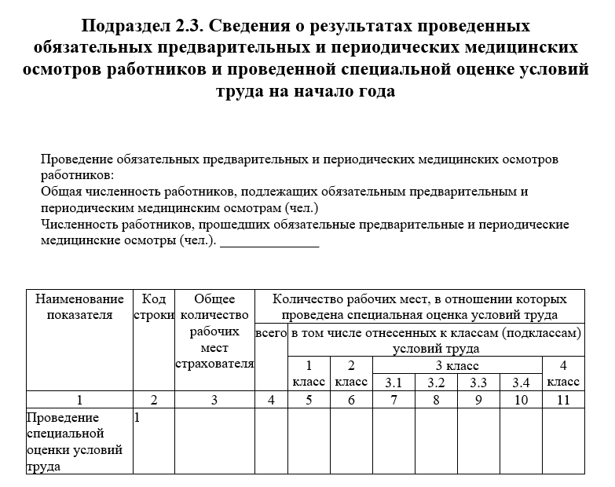
Срок сдачи. Раздел 2 в новом отчете ЕФС-1 , который ранее был отчетом 4-ФСС сдают по старой схеме, также, ежеквартально, до 25 числа месяца, следующего за отчетным кварталом.
ГЛАВНАЯ — СТАТЬИ — ОХРАНА ТРУДА — ИНСТРУКЦИИ ПО ОХРАНЕ ТРУДА: КАК РАЗРАБОТАТЬ ПО НОВЫМ ПРАВИЛАМ

Инструкции по охране труда: как разработать по новым правилам
ОХРАНА ТРУДА
9797
05 ЯНВАРЯ 2024
15 МИНУТ
ПОЛУЧИТЬ МАТЕРИАЛЫ

Марина Шобохонова
Специалист по техносферной безопасности, эксперт по независимой оценке квалификации в области охраны труда
Минтруд установил требования к составу инструкций по охране труда. Сделано это для того, чтобы инструкции были действительно полезным документом для работника. Посмотрите на инструкции, которые написаны для ваших работников. Смогут ли они подсказать вашим сотрудникам правильность действий в случае аварии, или их скачали из интернета? В статье мы расскажем о новых требованиях к инструкции по охране труда.
Примеры инструкций по охране труда:
Инструкция по охране труда для работников офиса
Инструкция по охране труда при работах на высоте
Инструкция по охране труда для специалиста по охране труда

Какие новые требования к инструкциям по охране труда
Инструкция по охране труда — локальный нормативный акт работодателя, в котором перечислены действия работников до, во время, по окончании работы и в аварийных ситуациях. По важности этот документ равен руководству по эксплуатации или правилам по охране труда, так как содержит законодательный минимум требований по обеспечению безопасности при проведении работ. Для персонала предприятия инструкция – это рабочий документ, по которому он должен сориентироваться в экстренной ситуации.
Минтруд утвердил приказ от 29.10.2021 № 772Н «Об утверждении основных требований к порядку разработки и содержанию правил и инструкций по охране труда, разрабатываемых работодателем». Изначально он должен был действовать с 1 марта 2022 года до 1 марта 2028 года. Но приказ Минтруда от 17.03.2022 № 140н ввел новое требование — отложить действие приказа № 772Н до конца 2022 год. Работать по нему начали с 1 января 2023 года.

Разработка инструкций по охране труда с учетом новых требований: пример
Инструкции по охране труда должны учитывать требования, указанные в приказе Минтруда от 29.10.2021 № 772Н. Даем пример с учетом всех новшеств в инструкции. Их мы выделили специальными обозначениями.
Обратите внимание! Все новшества в приказе мы обозначили таким знаком NEW.
№1. Указания о необходимости соблюдения правил внутреннего распорядка | Const
№2. Требования по выполнению режимов труда и отдыха при выполнении соответствующих работ | Const
№3. Перечень вредных и (или) опасных производственных факторов, которые могут воздействовать на работника в процессе работы, а также перечень профессиональных рисков и опасностей | NEW
№4. Перечень специальной одежды, специальной обуви и других средств индивидуальной защиты, выдаваемых работникам в соответствии с установленными правилами и нормами (или ссылку на локальный нормативный документ работодателя) | NEW
№5. Порядок уведомления о случаях травмирования работника и неисправности оборудования, приспособлений и инструмента (или ссылку на локальный нормативный документ работодателя) | Const
№6. Правила личной гигиены и эпидемиологические нормы, которые должен знать и соблюдать работник при выполнении работы | Const

Что включить в инструкции по охране труда для работников компании
➤ Раздел «Требования охраны труда перед началом работы»
- порядок подготовки рабочего места Const;
- порядок проверки исходных материалов (заготовки, полуфабрикаты) (при наличии) Const;
- порядок осмотра работником средств индивидуальной защиты до использования Const;
- порядок проверки исправности оборудования, приспособлений и инструмента, ограждений, сигнализации, блокировочных и других устройств, защитного заземления, вентиляции, местного освещения, наличия предупреждающих и предписывающих плакатов (знаков) Const.
➤ Раздел «Требования охраны труда во время работы»
- способы и приемы безопасного выполнения работ, использования оборудования, транспортных средств, грузоподъемных механизмов, приспособлений и инструментов Const;
- требования безопасного обращения с исходными материалами (сырье, заготовки, полуфабрикаты) Const;
- указания по безопасному содержанию рабочего места Const;
- действия, направленные на предотвращение аварийных ситуаций Const;
- требования, предъявляемые к правильному использованию (применению) средств индивидуальной защиты работников NEW.
➤ Раздел «Требования охраны труда в аварийных ситуациях»
- перечень основных возможных аварий и аварийных ситуаций и причины, их вызывающие Const;
- действия работников при возникновении аварий и аварийных ситуаций Const;
- действия по оказанию первой помощи пострадавшим при травмировании, отравлении и других повреждениях здоровья (исходя из результатов оценки профессиональных рисков) NEW.
➤ Разделе «Требования охраны труда по окончании работ»
В этом разделе необходимо указать действия при приеме и передаче смены в случае непрерывного технологического процесса и работы оборудования (NEW). Это означает, что сдающий смену должен передать своему сменщику не только сведения обо всех замеченных неисправностях, и о других обстоятельствах, имеющих значение для безопасности, но и чек лист при приеме и передаче смены (NEW).
- последовательность отключения, остановки, разборки, очистки и смазки оборудования, приспособлений, машин, механизмов и аппаратуры Const;
- действия при уборке отходов, полученных в ходе производственной деятельности Const;
- требования соблюдения личной гигиены Const;
- процесс извещения руководителя работ о недостатках, влияющих на безопасность труда, обнаруженных во время работы Const.
Обратите внимание. Не нужно разрабатывать инструкции по охране труда для офисников для каждой должности, например отдельно для бухгалтера, главного бухгалтера или помощника бухгалтера. Вам достаточно составить одну инструкцию на вид выполняемой деятельности. Если в компании вы приняли решение освободить офисников от инструктажей на рабочем месте, то и инструкции по охране труда вы можете не составлять.
Историческая справка: не зря говорят, что каждая инструкция по охране труда написана кровью. И это не просто угрожающая фраза. 11 августа 2011 года в Челябинской области произошла железнодорожная катастрофа с гибелью машиниста и помощника машиниста тяжелого грузового поезда. Из-за отказа тормозов поезд разогнался на крутом уклоне до136 км/ч столкнулся с хвостом. С рельсов сошли два электровоза и 66 из 67 полностью загруженных вагонов. При передаче поезда передающая смену бригада не уведомила принимающую смену бригаду о том, что краны на тормозной магистрали между электровозами перекрыты, а органы ведомого локомотива находятся в поездном положении. Это привело в конечном итоге к страшной катастрофе.

Кто разрабатывает и утверждает инструкции по охране труда
Учтите, что разработка инструкций по охране труда не является обязанностью специалиста по охране труда. Почему так? Все очень логично. В этот документ необходимо включить такую информацию как особенности технологического процесса, профриски на конкретном рабочем месте, особенности работы с оборудованием и инструментами. Все это досконально знает непосредственный руководитель сотрудника, например, начальник цеха. Это значит, что именно он должен разработать инструкцию по охране труда для должности или вида выполняемой работы. Задача специалиста по охране труда — оказать методологическую помощь, например, проверить наличие всех требований согласно приказу Минтруда от 29.10.2021 № 772н. Он может составить перечень инструкций, которые необходимо разработать, дать пояснения к содержанию документа, указать, каким актуальным нормативным документом нужно руководствоваться при разработке инструкций по охране труда.
Инструкции по охране труда утверждает работодатель (руководитель организации) или уполномоченное им лицом. Обязательным является учет мнения представительного органа работников (ст. 212 и 372 ТК РФ). Если у вас нет представительного органа, это очень плохо. Тем самым вы обратите на себя внимание проверяющих органов. Пересмотр инструкций по охране труда для работников в новом проекте установлен с периодичностью не реже одного раза в 5 лет, но проводится вне плана при тех же основаниях, как и при внеплановой спецоценке: если меняется оборудование, технология, условия труда, если произошел НС на рабочем месте, если поступили требования от ГИТ или других государственных органов.

Получите дополнительные материалы
ОТПРАВИМ НА ПОЧТУ:
Образец инструкции от эксперта, составленный по новым требованиям: Инструкция по охране труда при эксплуатации парового стерилизатора ГК-100-3
Начало формы
ИМЯ
E-MAIL
ПОЛУЧИТЬ
Я соглашаюсь на обработку персональных данных
Конец формы

